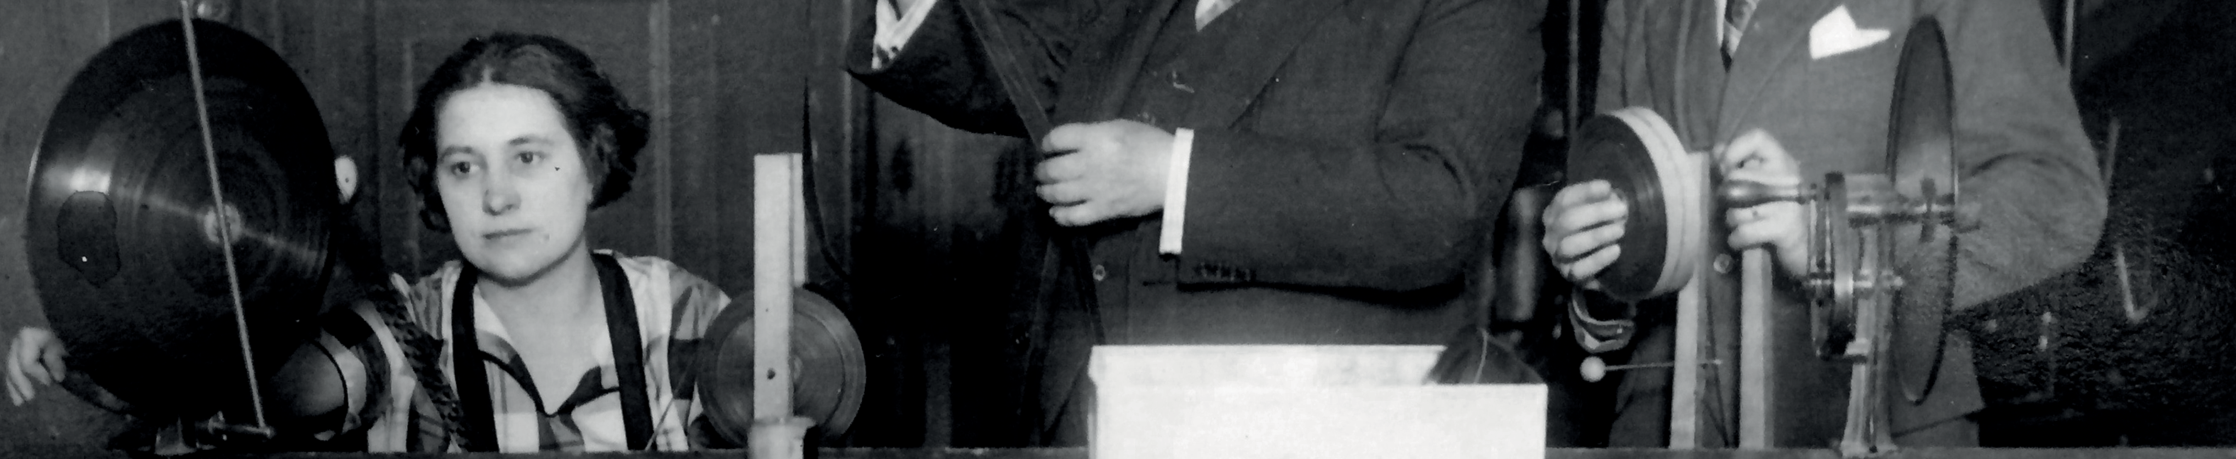26 février

Séminaire Doct’Isor / Programmation pour l’année 2019-2020
Les femmes dans les métiers de l’audiovisuel et des arts du spectacle

25 mars

29 avril

20 mai

27 mai

24 juin
Être femme de télévision : les réalisatrices en Suisse romande (1954-1996)
Roxane Gray
Université de Lausanne, section histoire
Université de Versailles-Saint-Quentin-en-Yvelines - CHCSC
Jane Campion, le cinéma au féminin ?
Eugénie BECQ
Université Paris 1 Panthéon-Sorbonne - UFR 04 - ACTE
Une histoire féminine du jazz. Chanteuses, instrumentistes et femmes de radio à l’après-guerre (en partenariat avec l’INA)
Lucas Le Texier
Université de Bourgogne - Centre Georges-Chevrier - UMR 7366
Profession photographe. Aux sources d’une culture professionnelle genrée (1945-1975)
Véra Léon
Université Paris Descartes - CERLIS / Université Paris Nanterre
Photographier 14-18 : la Grande Guerre devant l’objectif des femmes photographes
Maria Xypolopoulou
Université Paris 1 Panthéon-Sorbonne - Centre d’Histoire du XIXe - ISOR
Gabrielle Réjane (1856-1920) entre réalité et représentations Itinéraire d’une Colombine disparue
Aude Ginestet
École nationale des chartes / École pratique des Hautes études

Séminaire de recherche en histoire des images
et des imaginaires contemporains animé par les doctorants de la composante ISOR
Centre d’Histoire du XIXe siècle Université Paris 1 Panthéon-Sorbonne
https://isor.hypotheses.org etudiantsisor@gmail.com
Mercredi de 18 h à 19 h 30
Centre Panthéon 12, place du Panthéon
75005 Paris
Salle 19 B

Illustration : Marguerite Beaugé, chef monteuse d’Abel Gance © Boris Lipnitzki et Pierre Goursat. DR Cinémathèque française.

